第一章 电路元件与电路基本定律
1.1 图示电路，设元件A消耗功率为10W，求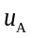；设元件B消耗功率为-10W，求；设元件C发出功率为-10W，求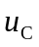。
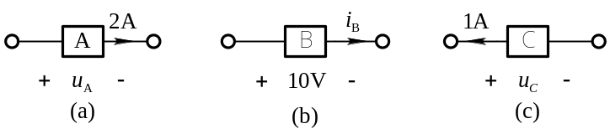
图 1.1
解：(a)元件A电压和电流为关联参考方向。元件A消耗的功率为
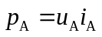，则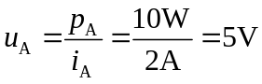，真实方向与参考方向相同。
(b) 元件B电压和电流为关联参考方向。元件B消耗的功率为
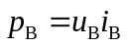，则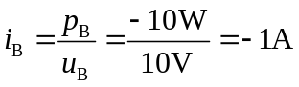，真实方向与参考方向相反。
(c) 元件C电压和电流为非关联参考方向。元件C发出的功率为
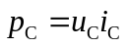，则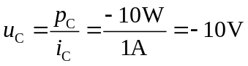，真实方向与参考方向相反。
1.2 图示电路中，电容C = 2F，电容电压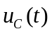的波形如图所示。
（1）求电容电流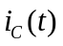，并绘出波形图；
（2）求电容功率表达式，并绘出功率波形图；
（3）当t = 1.5s时，电容是吸收功率还是放出功率？其值是多少？电容储能为多少？
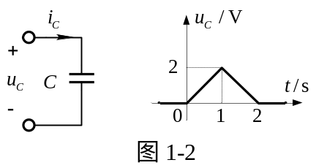
解：
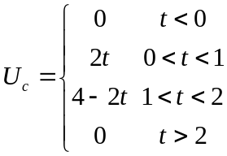（1）有题可知电容电压的表达式为

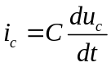又由电容的性质可知

故当t<0时 =0A

0<t<1时 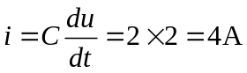

1<t<2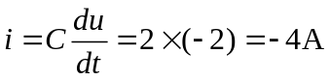时
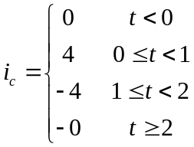
综上所述，可得到电容电流为：

故电容电流波形如图1-2-1所示。
（2）电容上所消耗的功率为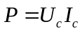
当t<0时 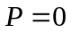
当 0<t<1时 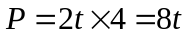
当1<t<2时 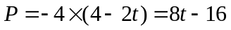
当t>2时
故功率波形图如图1-2-2所示。
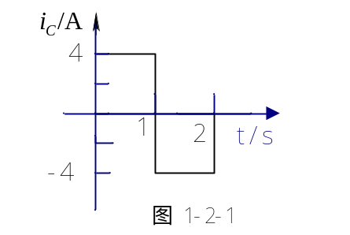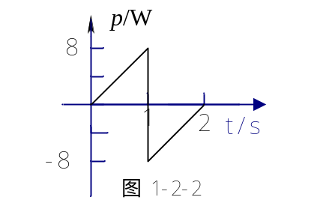
（3）t=1.5s时
电容两端电压为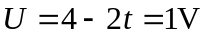，电容所消耗功率为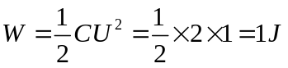
由图中电压电流的参考方向可知电容是发出功率且发出功率为4W。
此时电容上的储能为
1.3图示电路中，电感L = 4H，电感电压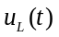的波形如图所示，已知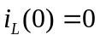，试求（1）电感电流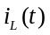; (2) t = 2s时电感的储能。
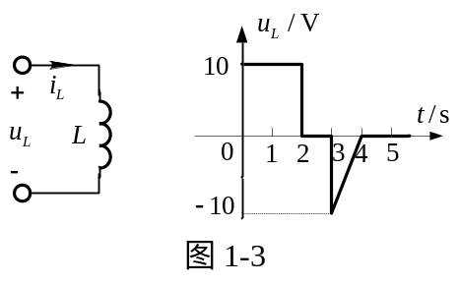
解：（1）由题中的图形可知
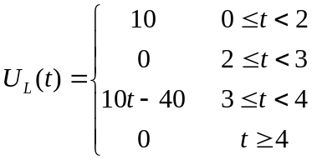

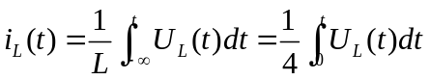由电感性质可知
故
当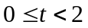时，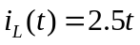
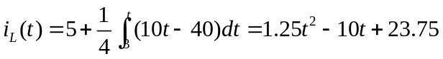当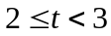时，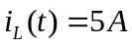
当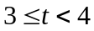时，
当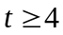时， 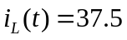A
（2） t=2S时 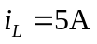
故电感上的储能为：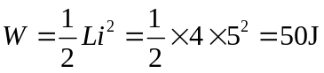
1.4 试分别计算图示三个电路中每个电阻消耗的功率及每个电源所产生的功率。
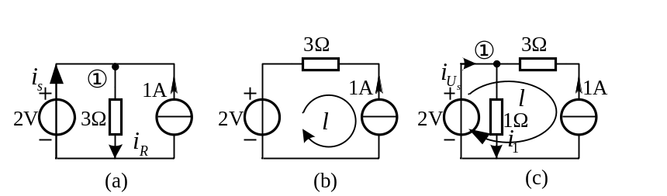
图 1.4
解：（1）对于图(a) 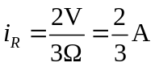
对节点①列写KCL方程
则有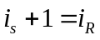 故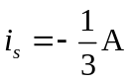，电阻消耗功率为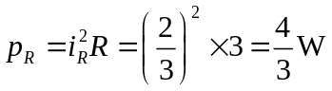
电压源发出的功率为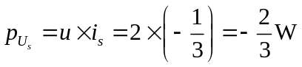，即电压源吸收功率为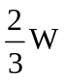。
电流源发出功率为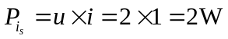
（2）对于回路,应用KVL可得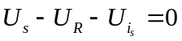
又有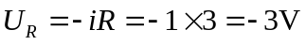 故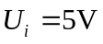
电阻吸收的功率为：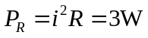；电压源发出的功率为：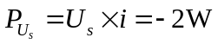
电流源发出的功率为：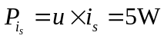
（3）由图可知 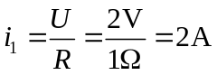
对节点①应用KCL，则有：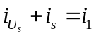，解得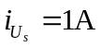
对回路用KVL：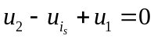，又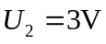,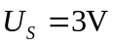，故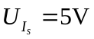。
所以：1电阻上消耗的功率为：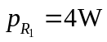，3上电阻消耗的功率为：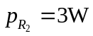
电压源发出的功率为：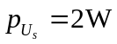， 电流源发出的功率为：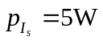
1.5 计算图示电路电容和电感各自储存的能量。
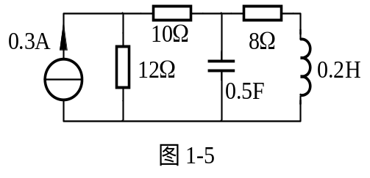
解：在直流电路中电感相当于短路，电容相当于断路，故其等效电路图为
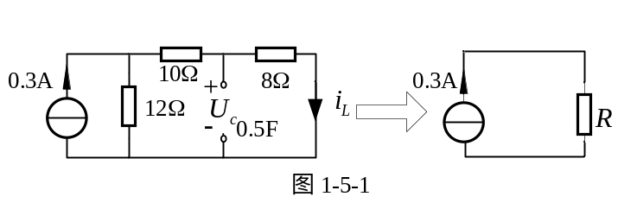
等效电阻为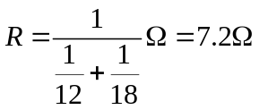，电流源电压为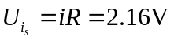
故电感电流为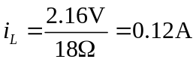
电容电压为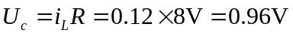
电容所存储的能量为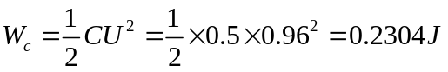
电感所存储的能量为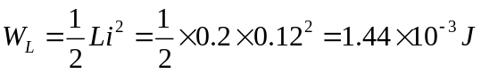
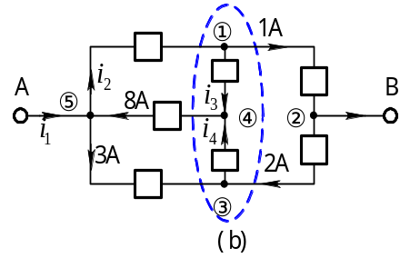1.6 求图示电路电流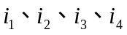。若只求，能否一步求得？
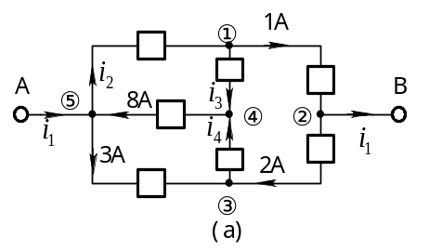

图 题1.6
解：对节点列KCL方程
节点③: 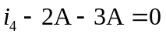，得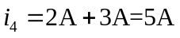
节点④: 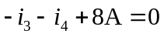，得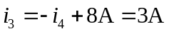
节点①: 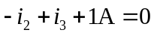，得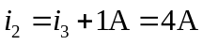
节点⑤: 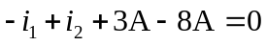，得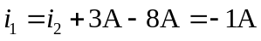
若只求，可做闭合面如图(b)所示，对其列KCL方程，得
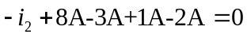
解得 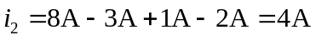
1.7 图示电路，已知部分电流值和部分电压值。
(1) 试求其余未知电流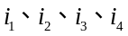。若少一个已知电流，能否求出全部未知电流？
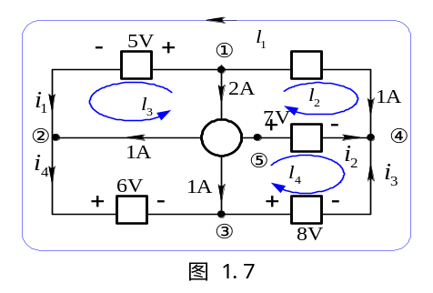(2) 试求其余未知电压 u₁₄、u₁₅、u₅₂、u₅₃。若少一个已知电压，能否求出全部未知电压？
解：
（1）由KCL方程得
节点①：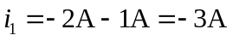
节点②：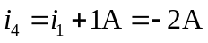
节点③：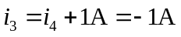
节点④：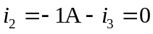
若少一个已知电流，则无法求出所有未知电流。由所有节点的KCL方程可知，恰有4个方程与4个未知数，恰能解出所有未知电流，若少一已知量则方程组不可解。
（2）由KVL方程得
回路：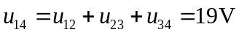
回路：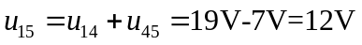
回路：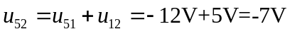
回路：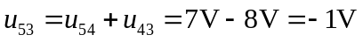
若少一个已知电压，则无法解出所有未知电压。
1.8 图示电路，已知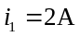,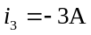,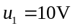,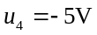。求各元件消耗的功率。
解：各元件电压电流的参考方向如图 所示。
元件1消耗功率为: 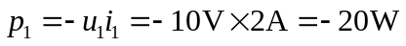
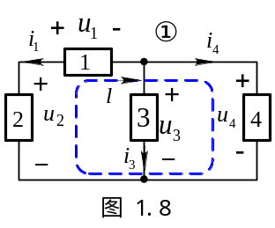对回路列KVL方程得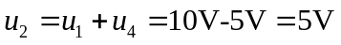
元件2消耗功率为: 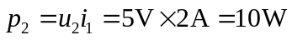
元件3消耗功率为: 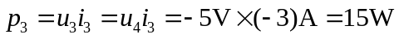
对节点①列KCL方程 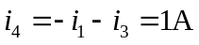
元件4消耗功率为: 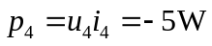
1.9 求图示电路电压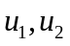
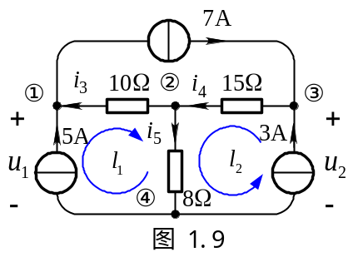解：对节点列KCL方程
节点①: 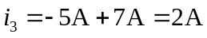
节点③: 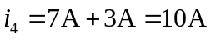
节点②: 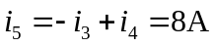
对回路列KVL方程得：
回路：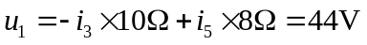
回路：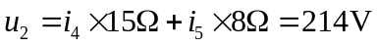
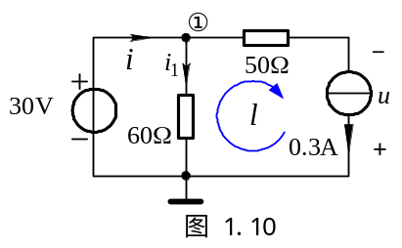1.10求图示电路两个独立电源各自发出的功率。
解：由欧姆定律得 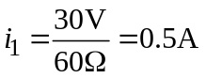
对节点①列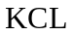方程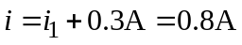
对回路列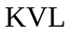方程
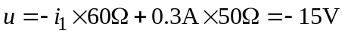
因为电压源、电流源的电压、电流参考方向为非关联，所以电源发出的功率分别为
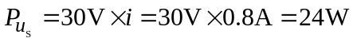
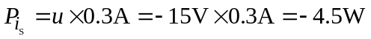 即吸收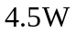功率。
1.11 图示电路，已知试求支路1发出的功率。
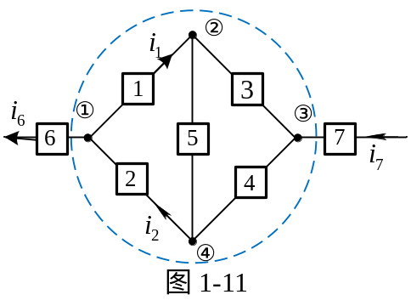
解：做一闭合面如图虚线所示，由广义KCL可知 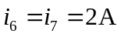
对节点①列KCL方程可得 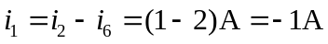
又有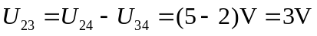
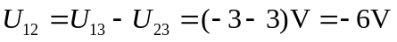
综上所述，支路1所发出的功率为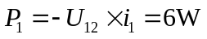
1.12图示电路，已知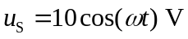，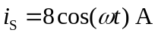。求(a)、(b)两电路各电源发出的功率和电阻吸收的功率。
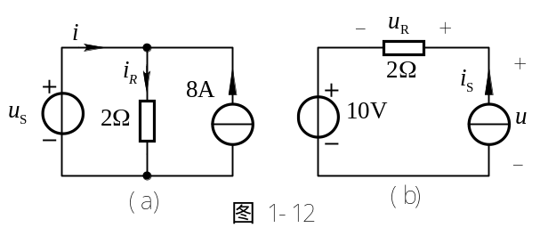
解：(1)电路各元件电压、电流参考方向如图(a)所示。
由欧姆定律得
又由KCL得 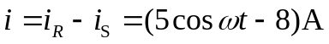
电压源发出功率为
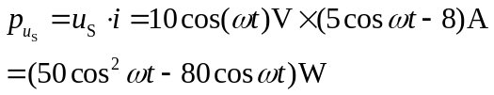
电流源发出功率为
电阻消耗功率为
(2) 电路各元件电压、电流参考方向如图(b)所示。
电压源发出功率为
由KVL可得
电流源发出功率为
电阻消耗功率为
1.13如图所示，已知6V电压源中的电流为4A，方向如图所标。求电压，电流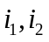。如果A为单个元件，请说明其可能为何种元件。
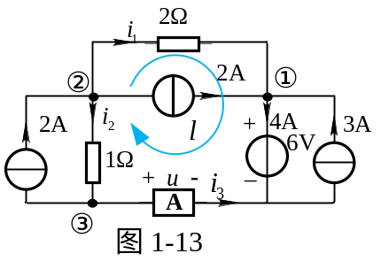
解：对于节点①列KCL方程可得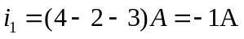
对于节点②列KCL方程可得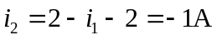
对回路L列KVL方程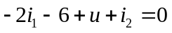
解得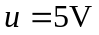
对节点③列KCL方程可得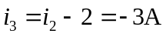
由此可见元件A上的电压与电流为非关联参考方向，元件A发出功率为15W，又A为单个元件，故A应为电流源或电压源。
1.14求图示电路两个独立电源各自发出的功率。
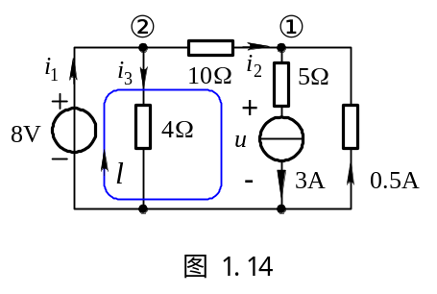
解：设各元件电压电流参考方向如图所示。
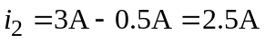， 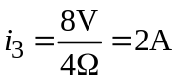
对节点列方程
节点①：
节点②：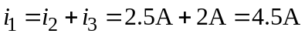
对回路列方程： 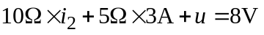 得 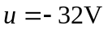
电压源发出的功率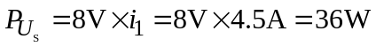
电流源发出的功率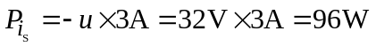
1.15图示电路，已知电流源发出的功率是12W，求r的值。
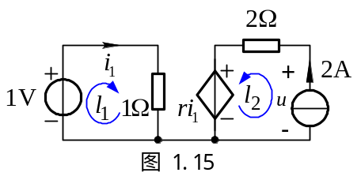
解：由已知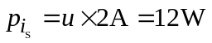可得 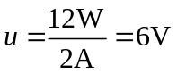
对回路列方程
回路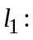 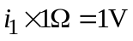 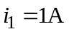
回路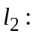 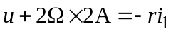
将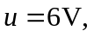代入，解得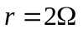
1.16求图示电路受控源和独立源各自发出的功率。
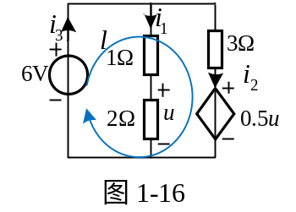
解：由题易得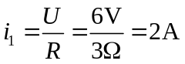 受控源控制量为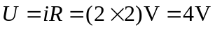
对回路列KVL，则有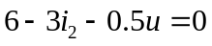
解得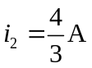，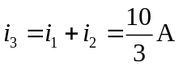
独立源发出的功率为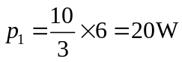，受控源发出的功率为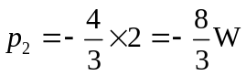
1.17 已知图所示电路中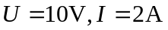，求电流源和网络A与B各自发出的功率。
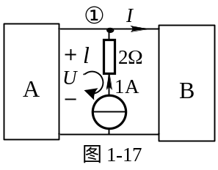
解：对节点①列KCL方程 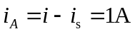
故网络A发出的功率为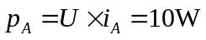
对于网络B，其端电压为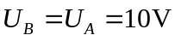，故网络A发出的功率为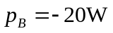
对于回路，列写KVL方程 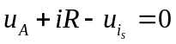
解得电流源两端的电压为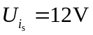，电流源发出的功率为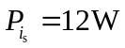
1.18 求图示电路受控源发出的功率。
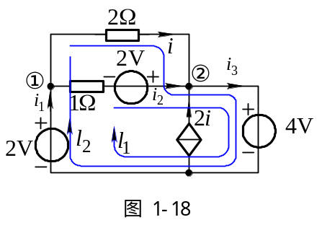
解：设各元件电流参考方向如图所示。
对回路列方程：
回路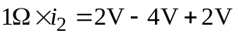 得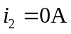
回路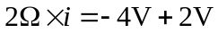 得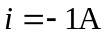
对节点列方程：
节点①：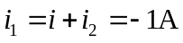
节点②：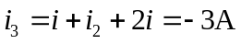
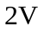电压源发出的功率： 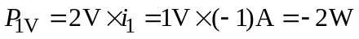
与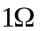串联的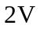电压源发出的功率： 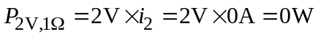
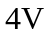纯电压源发出的功率：
受控电流源发出的功率： ，实际吸收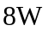功率。
1.19图示电路为独立源、受控源和电阻组成的一端口。试求出其端口特性，即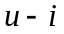关系。
解：(a)对节点①列KCL方程得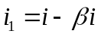

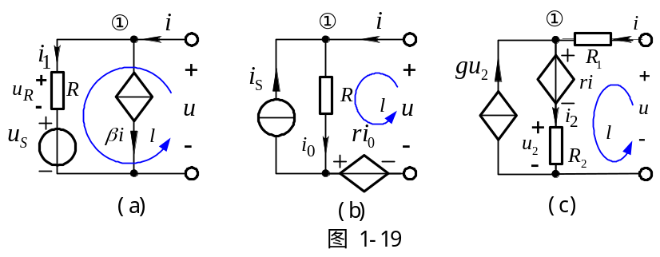
由KVL得
(b)由KCL得 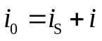
由KVL得
(c)由KCL , 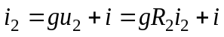得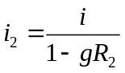
由KVL得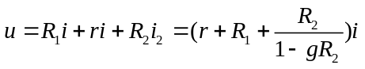
注释：图(c)电路中不含独立电源，其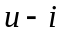关系为比例关系。
1.20 讨论图示电路中开关S开闭对电路中各元件的电压、电流和功率的影响，加深对独立源特性的理解。
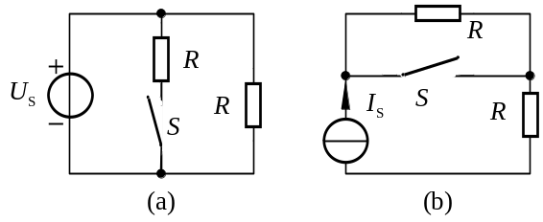
图 1-20
解：(a) S断开时，电压源的电压、电流及功率与右侧电阻的电压、电流及功率对应相同；S闭合时，由于中间电阻R是并联接入电路，故右侧电阻R 的电压、电流及功率不受影响。但由于所接入的电阻电流和功率与右侧电阻相同，故电压源的电流及提供功率要增大一倍。
(b) S断开时，两个电阻的电流、电压和功率相同，电流源的电流与两个电阻的电流相同，电压和功率是每个电阻的二倍。当S闭合时，上侧电阻被短路，由于右侧电阻始终与电流源相串联，故右侧电阻R 的电压、电流及功率不受影响。电流源的电压、电流和功率与右侧电阻的电压、电流和功率相同，电压和功率均降低了一半。

